**Linguagem oral e abordagem à escrita**

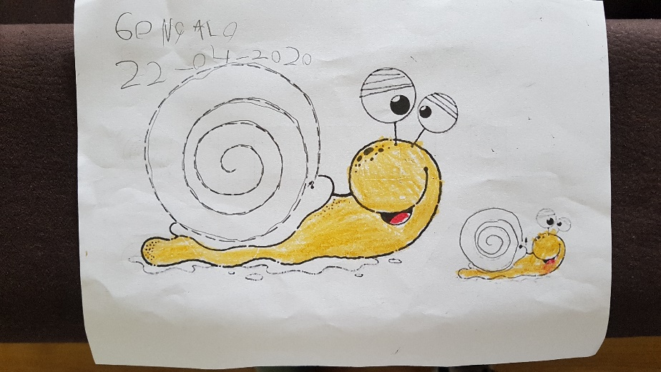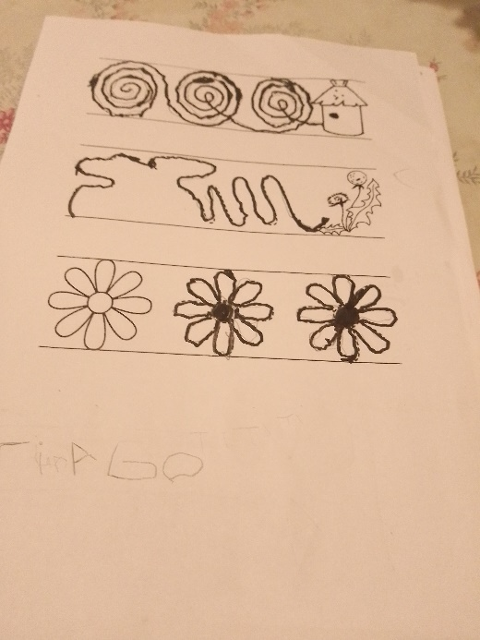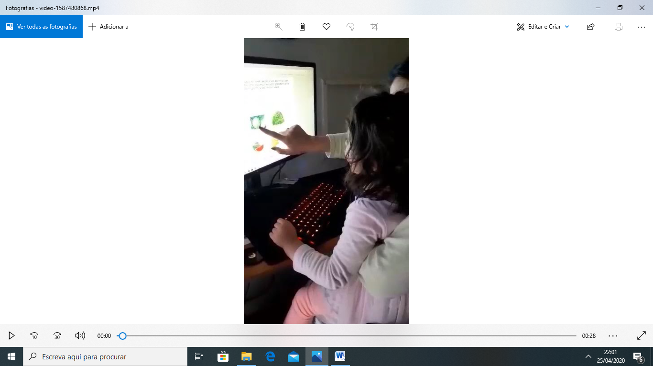

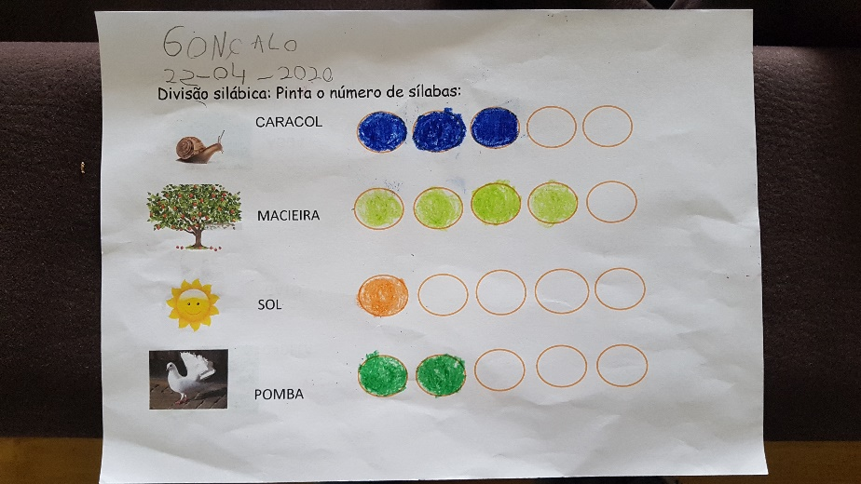

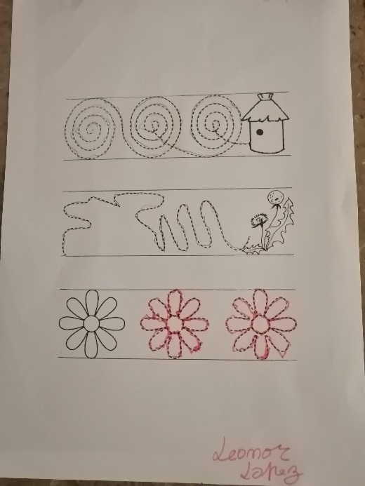

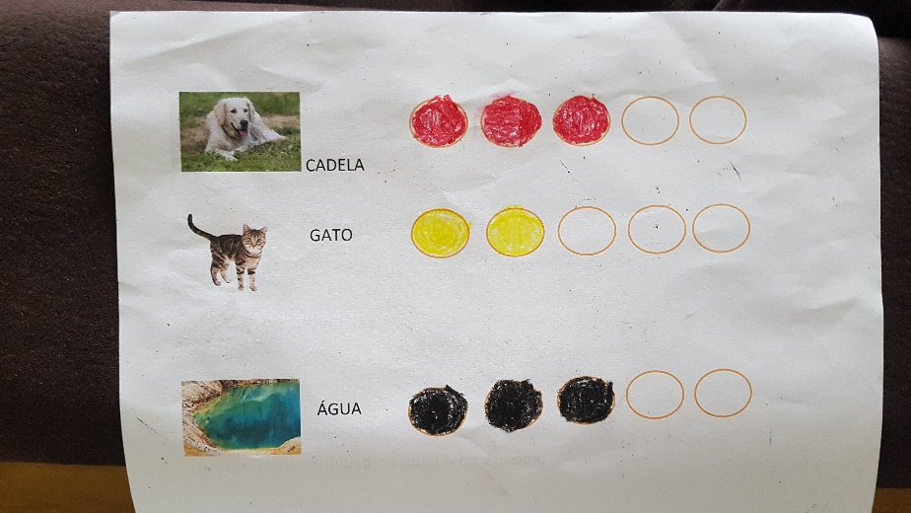

História: “Caracol Caracoleta”

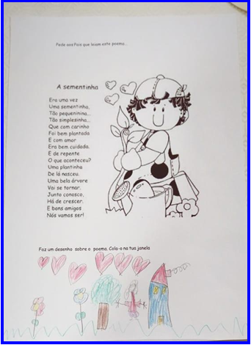

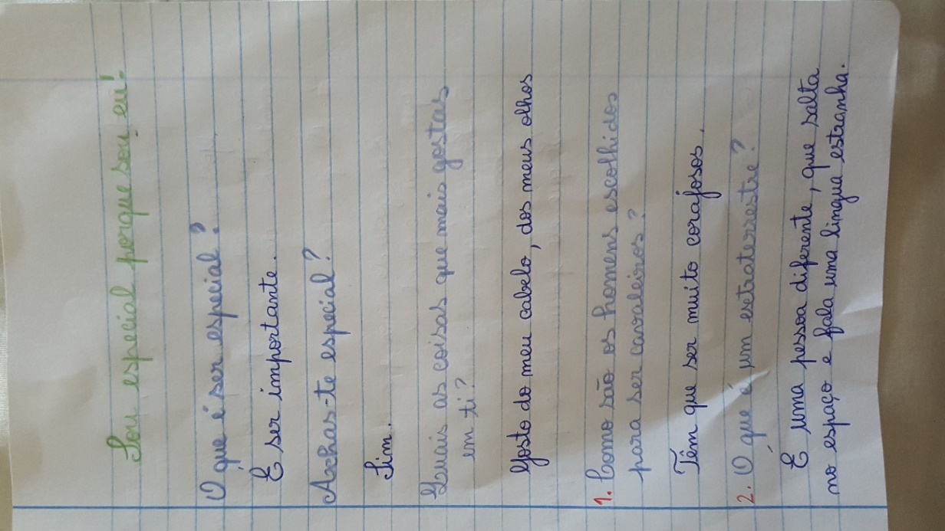

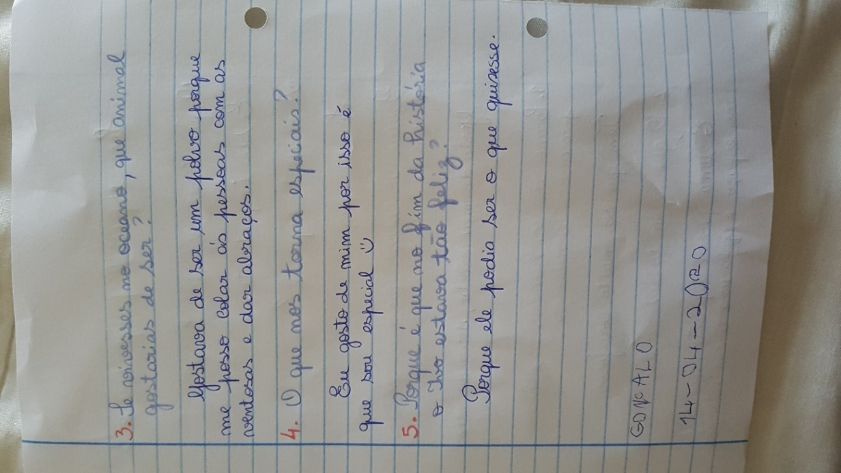

**Poesia:**

“A Sementinha” e seu registo.

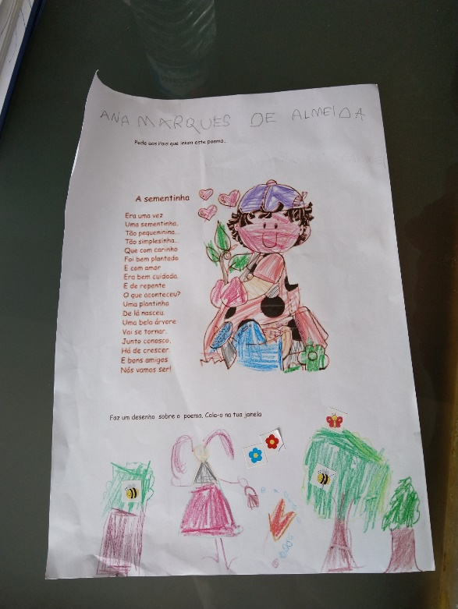

**História**:

“Sou especial porque sou eu!”, do projeto Literacia Emergente.

Perguntas feitas pelo Encarregado de Educação e respostas dadas pela criança. Ambas foram escritas pelo adulto. As diferentes perguntas estão inseridas no PowerPoint da história.